**Vježba 4 – session**

Izmijeniti vjezbu3 na sljedeci nacin. Napraviti Python skriptu za odabir predmeta. Primjer rada skripte je ilustriran na idućim slikama.

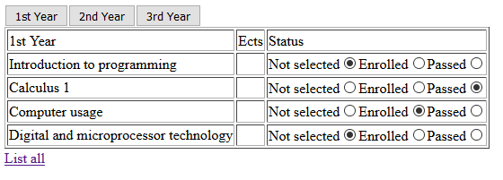

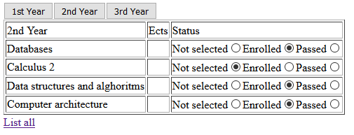

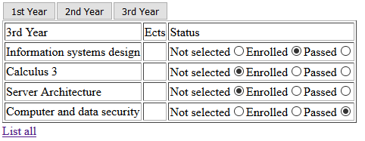

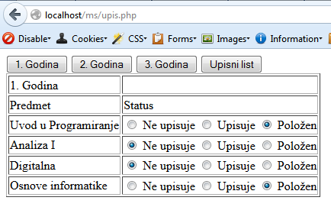

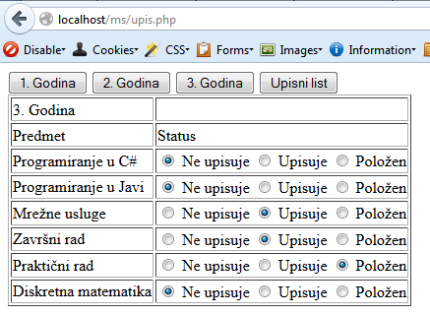

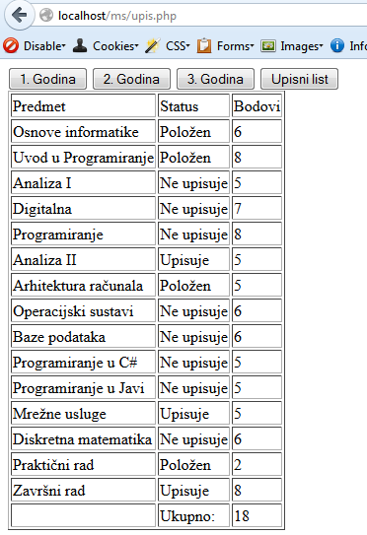

Svaka od stranica (godina) zadržava status predmeta (radio button ostaje označen prema zadnjem odabiru). Da bi se to omogućilo, pri promijeni stranice, **podatke o predmetima spremiti iz post parametara u sesiju u bazi podataka i čitati iz sesije u bazi podataka varijable pri generiranju HTML-a**. Skripta predmeti.py sadrži popis predmeta po godinama i druge potrebne podatke i potrebno ju je uključiti sa import. Sve funkcionalnosti moraju raditi i nakon dodavanja/uklanjanja predmeta iz popisa. Kôd podijeliti u funkcije za:

* Ispis jednog predmeta sa odabirom
* Ispis predmeta godine
* Ispis upisnog lista
* Spremanje odabira iz post parametere u sesiju u bazi podataka